DATOS GENERALES DE LA PRÁCTICA DE TRANSPARENCIA PROACTIVA
Nombre de la práctica de Transparencia Proactiva: |  | “Turismo”
Nombre del Sujeto Obligado que implementó la práctica: |  | Ayuntamiento de Tenancingo, Estado de México
Tipo de Sujeto Obligado (Poder Ejecutivo, Poder Legislativo, Poder Judicial, Organismo Autónomo, Partido Político, Sindicato, etc.): |  | Ayuntamiento de Tenancingo
Área responsable de la práctica de Transparencia Proactiva: |  | Dirección de Turismo  Unidad de Transparencia
Nombre del Titular de la Unidad de Transparencia del Sujeto Obligado: |  | Lic. José Luis Estrada Ramírez
¿La práctica ha sido reconocida previamente? | Sí |  | No | x

CARACTERÍSTICAS DE LA PRÁCTICA:
Mencione el año en el que surgió la práctica y si se encuentra vigente:
- La práctica surgió en 2022 y se encuentra vigente.
Explique de forma sintetizada cuál es el objetivo de la práctica de Transparencia Proactiva:
- El objetivo de la página es la creación de un sitio web como una herramienta en la que el ciudadano pueda acceder a la información de la información turística de los atractivos que tiene el municipio de Tenancingo, Estado de México.
Explique de forma breve cómo funciona la práctica de Transparencia Proactiva:
- A través de un sitio web el ciudadano puede navegar y acceder a datos de interés público sobre:
Turismo:
- Artesanías
- Atractivos Turísticos
- Hospedaje y Restaurantes
- Ferias y Festividades

Señale de forma breve qué información fue publicada como parte de la práctica:
Turismo:
- Artesanías: Cuenta con una tienda de venta de artesanías elaboradas por ciudadanos de las localidades, ubicada en la colonia centro del municipio de Tenancingo (jardín central).
- Atractivos Turísticos: Se da a conocer la historia de cada lugar turístico haciéndolo atractivo logrando que el ciudadano tenga la incertidumbre y venga a conocer cada uno.
- Hospedaje y Restaurantes: Dispone de los restaurantes y hoteles colocando, Nombre, dirección, teléfono, ubicación y fotografía de identificación de cada uno.
- Ferias y Festividades: incluye fechas de celebración de las ferias y festividades importantes celebradas en el municipio.

Describa brevemente el motivo por el que surgió la práctica:
- Surge de la necesidad de difusión de lo que ofrece el municipio al turista logrando con ello el aumento del desarrollo económico.
Enuncie de forma breve los beneficios generados a partir de la implementación de la práctica:
- Tras la creación del sitio web de la práctica se ha logrado la atracción de los turistas aumentando el desarrollo económico.
- Se ha presenciado con mayor auge y nutridos los eventos, festividades celebradas en el municipio.
- Ha beneficiado en su totalidad a ambas partes al municipio y a los turistas

Indique el o los objetivos de la práctica:
Disminuir asimetrías de la información | Mejorar el acceso a trámites o servicios | Optimizar la toma de decisiones de autoridades, ciudadanos o de la población en general | Detonar la rendición de cuentas efectiva
X |  | x | x
Explique de qué manera la información publicada permite el cumplimiento del o los objetivos de la práctica:
Disminuye asimetrías de información ya que se cuenta con un módulo de atención al turista proporcionándole información personalizada de todos los lugares a visitar, su gastronomía y los servicios que ofrece el municipio asimismo entregando de manera personalizada folletos físicos. Mejorando el acceso a trámites ya que optimiza la toma de decisiones de acuerdo a la información de interés para el turista tomando la mejor decisión del lugar a visitar de acuerdo a su necesidad; detonando la rendición de cuentas por qué informa de las actividades turísticas cómo son las ferias, festivales y fiestas con ello el desarrollo económico en el municipio.
Observaciones: (anote aquí cualquier información adicional que permita conocer el detalle del o los objetivos y su cumplimiento)

¿La información que contiene la práctica se dirige a un sector específico de la sociedad o a un grupo de la población en situación de vulnerabilidad, por ejemplo: mujeres, estudiantes, migrantes, entre otros? | Sí |  | No | x
En caso de que la respuesta sea afirmativa, indique a cuál sector se enfoca:
Observaciones:

¿La sociedad —ya sea ciudadanos u organizaciones de la sociedad civil— participó en el diseño o planteamiento de la práctica? | Sí |  | No | x
En caso afirmativo, describa cómo participó la sociedad:
Nombre del documento que se adjunta como evidencia o hipervínculo a la misma (pueden ser minutas o actas de trabajo, evidencias fotográficas, videos, etc.):
Observaciones:

¿La información de la práctica busca atender una necesidad o una demanda específica de información de la población? | Sí | x | No
En caso afirmativo, indique qué demanda o necesidad atiende:
Rendición de cuentas sobre los recursos públicos que ejerce esta Secretaría.
Observaciones:

Indique la o las fuentes de información utilizadas para el desarrollo de la práctica:
Información previamente generada no disponible para consulta pública. | Información disponible para consulta pública en la página de internet del Sujeto Obligado o en otro medio. | Conjunto de datos o información no procesados (estructurados y susceptibles de vincularse entre sí).
X
Detalle las fuentes utilizadas y cómo fueron aprovechadas:
La información proporcionada fue recabada de reuniones y pláticas que se llevaron a cabo con la sociedad civil que surge de dar a conocer las atracciones turísticas.
Observaciones:
Anexo fotos de las reuniones
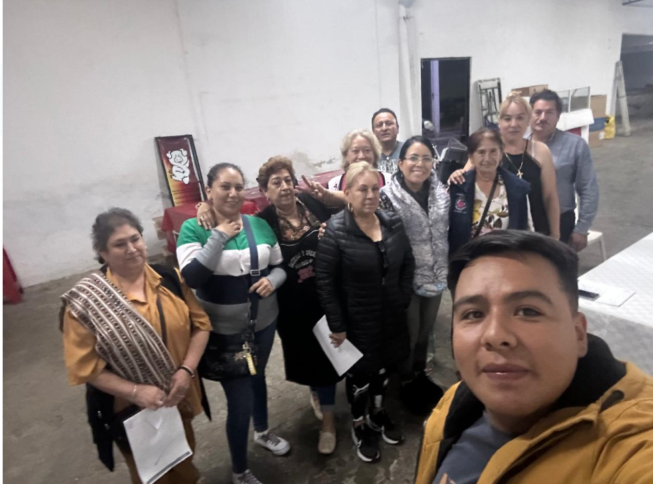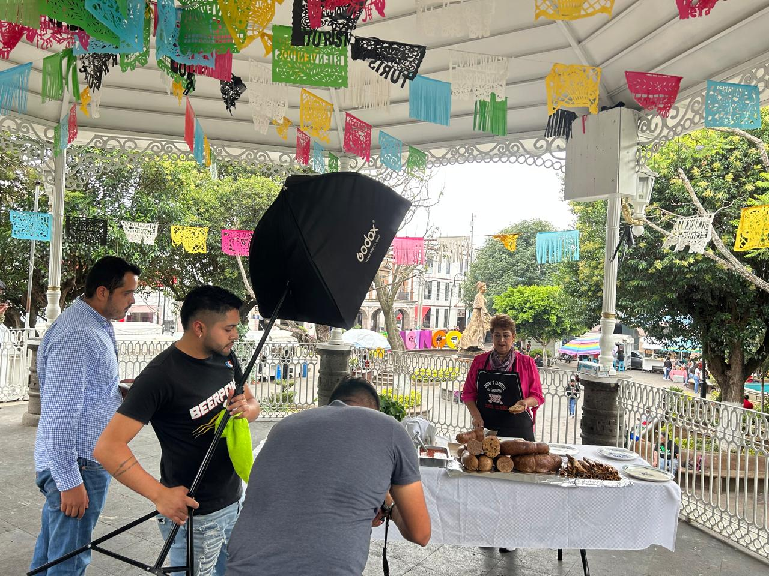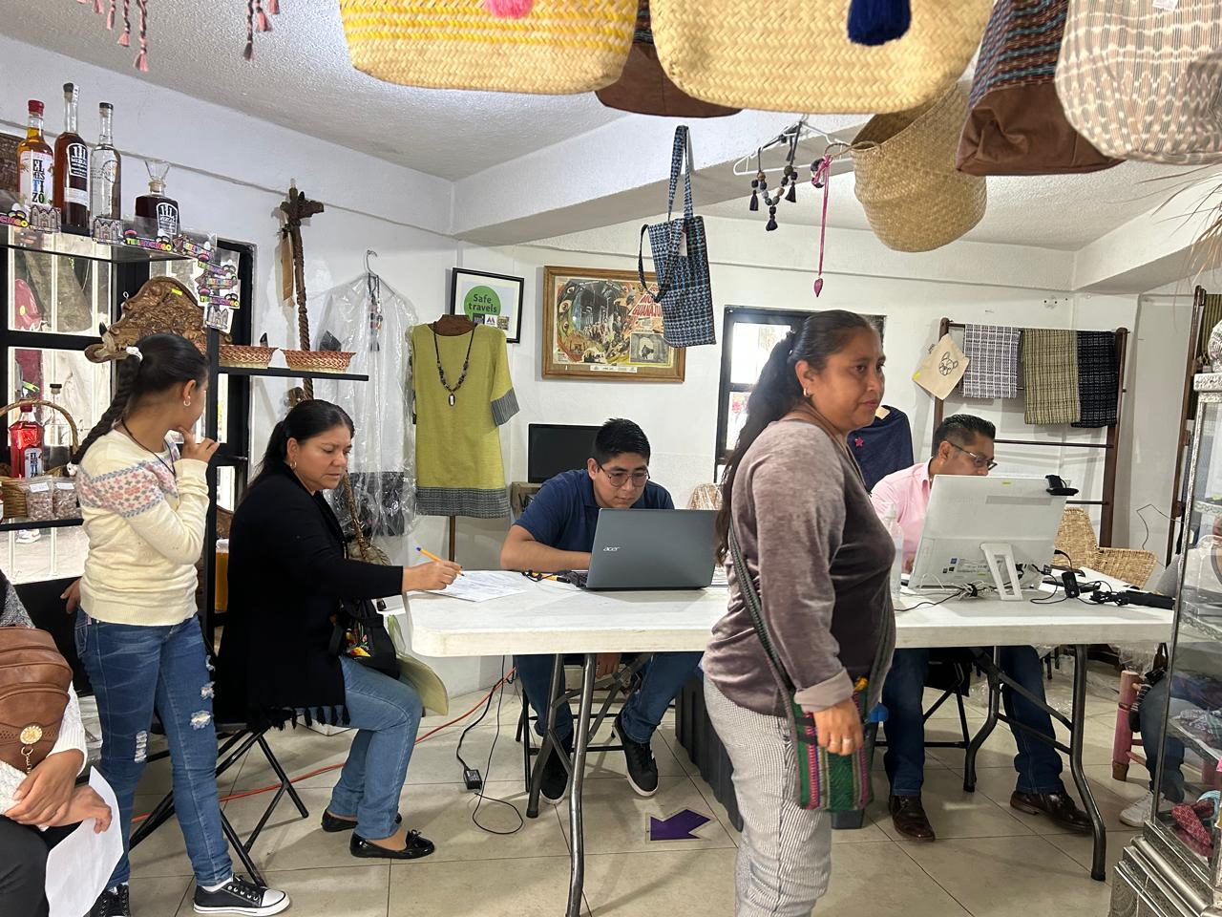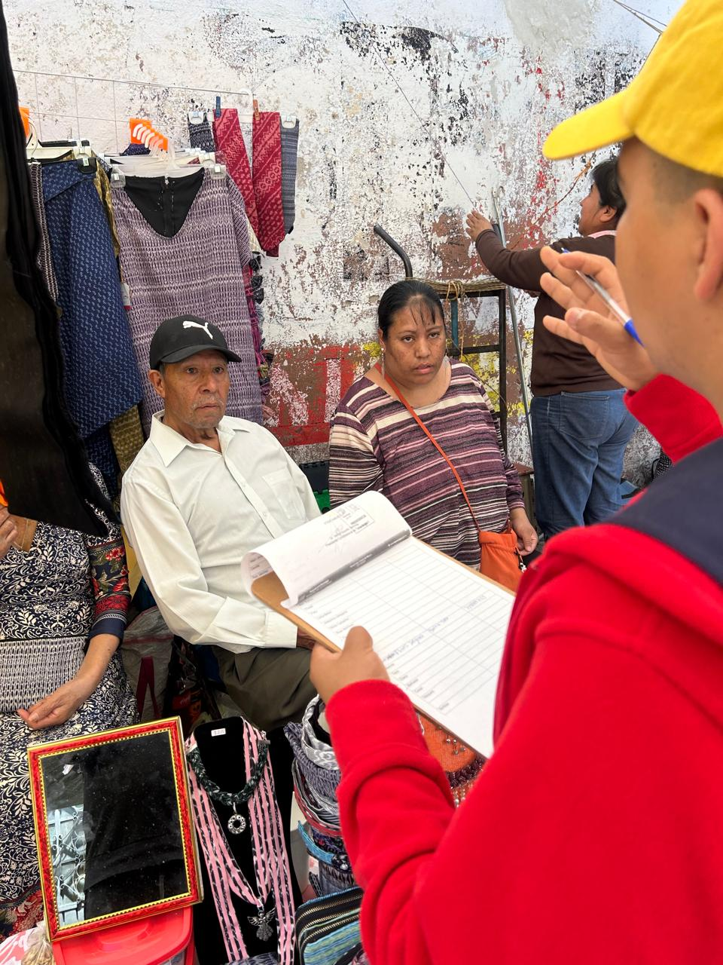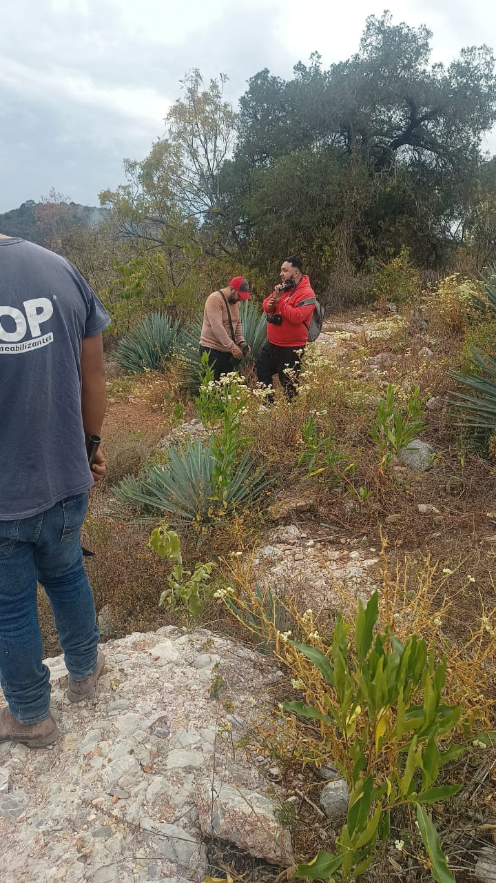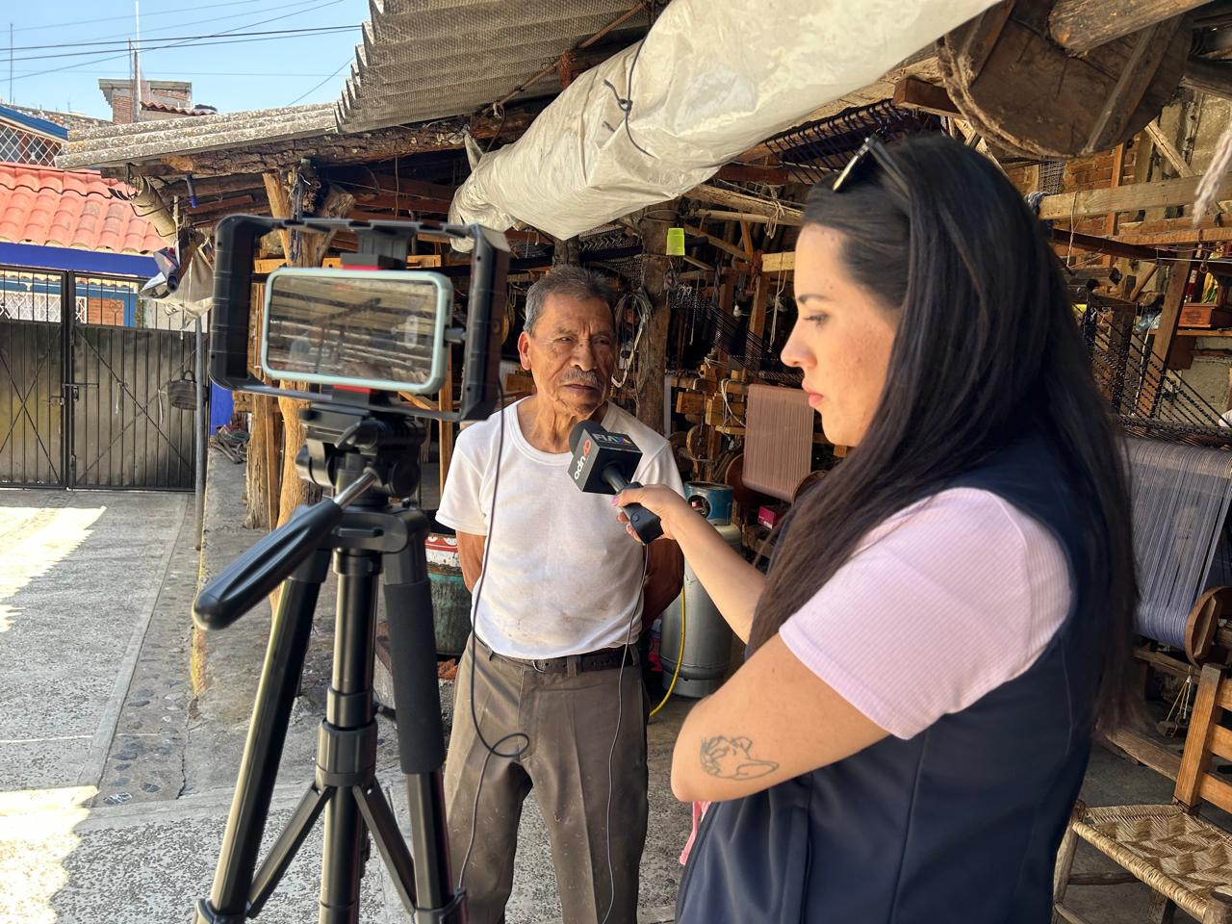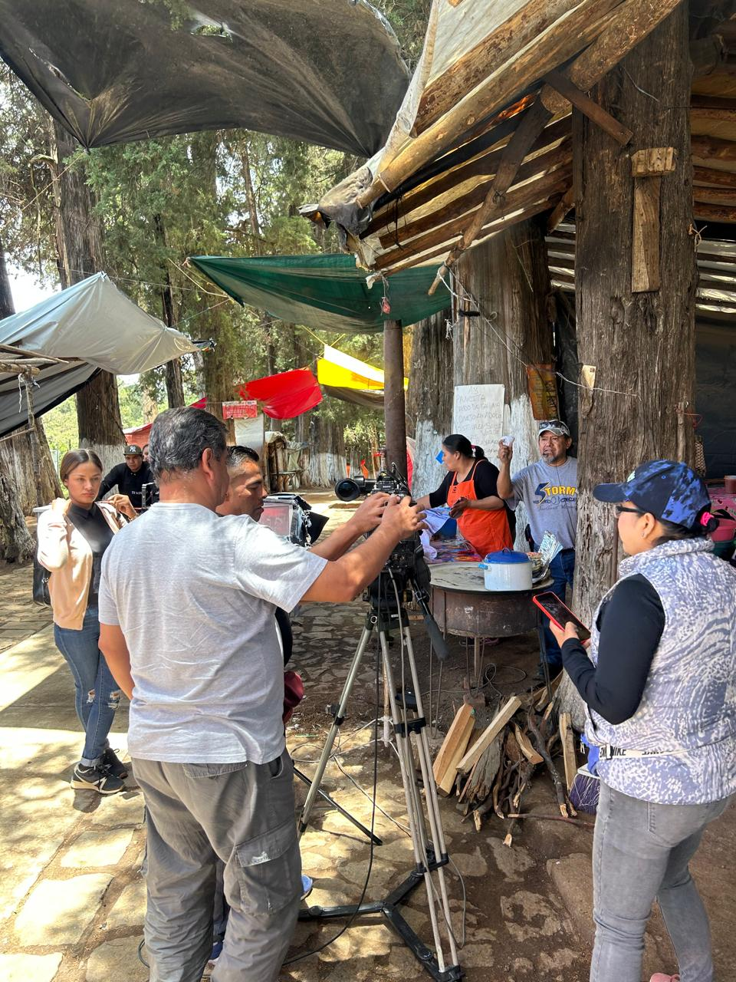

¿Se tomaron en cuenta las características de la población objetivo de la práctica, para definir el o los medios de difusión de la información? |  | Sí | x | No
En caso afirmativo, indique qué características de la población se tomaron en cuenta y que medios de difusión virtuales o alternos se utilizaron:
Para lograr que la práctica logre una mayor difusión se está haciendo mediante la página de Comunicación Social, la página personal del Presidente Municipal y las redes sociales de los servidores públicos y grupos de WhatsApp.
Observaciones:

Para comprender la información que se difunde en el marco de la práctica ¿es necesario contar con conocimientos técnicos sobre algún tema? | Sí |  | No | x
En caso afirmativo indique por qué:
Observaciones:

¿La práctica cuenta con mecanismos de participación ciudadana, por ejemplo, encuestas de satisfacción, grupos focales, consultas a ciudadanos, entrevistas, entre otros? | Sí | X | No
En caso afirmativo, describa los mecanismos implementados y el uso que se les da:
Encuestas de satisfacción para conocer si la información publicada está siendo exitosa, teniendo comentarios de satisfacción o recomendaciones para que la práctica tenga mejoras logrando la satisfacción de las personas que ingresan a la página y así que tengan un lugar o fecha de visita al municipio de Tenancingo, de su mayor interés.
Nombre del documento que se adjunta como evidencia o hipervínculo a la misma:
https://www.tenancingo.gob.mx/encuesta-turismo/
Observaciones:

¿La práctica cuenta con algún registro del número de consultas realizadas a la información difundida? (por ejemplo: número de visitas al sitio de la práctica, número de usuarios atendidos, entre otros mecanismos). | Sí | x | No
En caso afirmativo, describa los mecanismos implementados y el uso que se les da:
Número de visitas al sitio de la práctica para conocer el nivel de alcance que se está teniendo, para que el municipio de Tenancingo, logre que día a día sea conocido por sus riquezas naturales, gastronomía y lugares con una historia; logrando que los turistas que visitan el municipio fomenten el desarrollo económico.
Nombre del documento que se adjunta como evidencia o hipervínculo a la misma:
https://tenancingo.gob.mx/Turismo.html
Observaciones:

¿La práctica cuenta con algún mecanismo que permita evaluar sus resultados (encuestas de satisfacción, datos sobre consulta de la información, reporte de resultados, etc.)? | Sí | x | No
En caso afirmativo, describa los mecanismos implementados y el uso que se les da para atender las áreas de oportunidad identificadas en la práctica:
Encuestas de satisfacción para conocer si la información publicada está siendo de utilidad.
Nombre del documento que se adjunta como evidencia o hipervínculo a la misma:
https://www.tenancingo.gob.mx/encuesta-turismo/
Observaciones:

Listado de soportes documentales —y en su caso hipervínculos— que se adjuntan sobre la práctica:
https://www.tenancingo.gob.mx/encuesta-turismo/
https://tenancingo.gob.mx/Turismo.html
